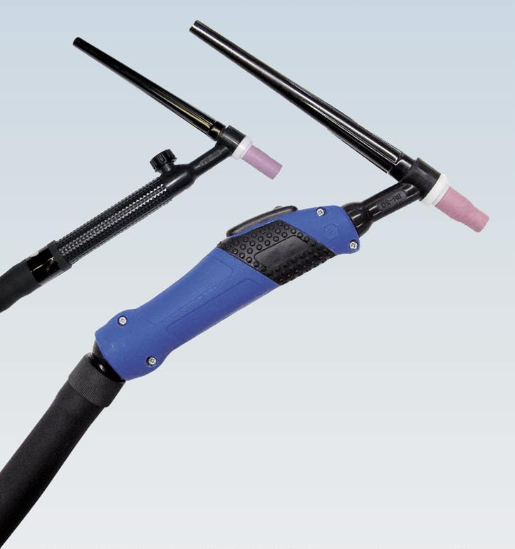

РУКОВОДСТВО ПО ЭКСПЛУАТАЦИИ

11. ДЕМОНТАЖ И УТИЛИЗАЦИЯ

Материалы
Настоящее изделие состоит преимущественно из металлов, которые могут быть переработаны на металлургических заводах и тем самым почти без пределов пригодны для повторного использования. Применяемые виды пластмасс маркированы для последовательной рецикляции.

Упаковка
Изготовитель уменьшил транспортную упаковку до необходимого минимума. При выборе упаковочных материалов обращается внимание на возможность их рецикляции.

Охлаждающее средство
Утилизация охлаждающего средства производится согласно местным нормам.

12. АВАРИЙНЫЙ СЛУЧАЙ

При возникновении аварийного случая необходимо немедленно отключить электропитание.

Прочие меры безопасности следует прочитать в руководстве по эксплуатации источника питания и других периферийных приборов.

13. Гарантийные обязательства

Завод изготовитель гарантирует соответствие параметров горелки указанным в данном паспорте при соблюдении потребителем условий эксплуатации.
Срок гарантии составляет 12 месяцев со дня отгрузки продавцом.

Фирма “GCE s.r.o.” гарантирует безупречное изготовление и при поставке принимает за этот продукт заводскую гарантию по изготовлению и функционированию в соответствии с уровнем техники и с действующими предписаниями.
Гарантии распространяются только в отношении некачественного изготовления, но не в отношении ущерба, возникшего вследствие естественного износа или ненадлежащего обращения. На быстроизнашивающиеся детали гарантия не распространяется.

Дата продажи__________________________________________________


ООО «ГСЕ Красс»
194100, Санкт-Петербург, ул. Кантемировская, д. 12, лит. А, пом.-40-Н
E-mail: officespb@gcegroup.com; www.gcegroup.com
Тел.:+7 800 5000 423

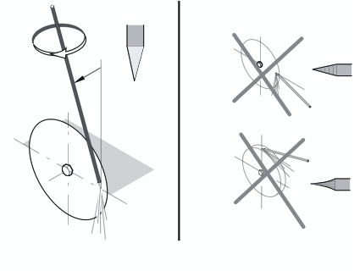
- Замените все поврежденные, деформированные или износившиеся части. В случае необходимости обращайтесь вашему поставщику.

9.2 Шлифовка вольфрамового электрода.
Используйте для этой цели шлифовальный аппарат с алмазным диском и следующие функциональные принципы:

- Центральная заточка к средней оси.

- Автоматическая регулировка привода вольфрамового электрода силой тяжести.
- Устанавливается для всех диаметров электродов.
- Плавная установка угла.

10. НЕИСПРАВНОСТИ, ПРИЧИНЫ, УСТРАНЕНИЕ

! УКАЗАНИЕ
Если принимаемые меры не приносят результатов, обратитесь к вашему поставщику или к изготовителю. Соблюдайте также требования руководства по эксплуатации сварочно-технических компонентов, как, например, источника питания, агрегата принудительного охлаждения и т.п.

Неисправность | Причина | Устранение
Дуга не возникает | • прерван электрический провод к рабочей поверхности или горелке  • дефект источника тока управления.  • прервана линия управления  • не активизирована защита включения в источнике тока | • замкнуть электроцепь  • Починить.  • Заменить.  • См. инструкцию по эксплуатации источника сварочного тока.
Корпус горелки или электропровод перегрет | • недостаточный поток охлаждающего средства.  • сварочный ток слишком высокий.  • шланг охлаждающего средства или охлаждаемый электрокабель пережат или закрыт.  • Вольфрамовые электроды свободны. | • проверить функционирование охлаждающего агрегата с замкнутым циклом и проводки.  • уменьшить.  • проверить поток, при необходимости заменить.  • закрутить колпачок головки горелок

СОДЕРЖАНИЕ

Изготовитель оставляет за собой право вносить в настоящее руководство по эксплуатации в любой момент и без предварительного уведомления изменения, вызванные опечатками, возможными неточностями в содержащейся в нем информации или усовершенствованиями продукции. Эти изменения будут учитываться и в новых изданиях настоящего руководства.

- Содержание
- Назначение по использованию
2.1 Обязанности пользователя
- Описание продукта
- Использование по назначению
- Разъяснения терминов
- Технические характеристики
4. Указания по безопасности
- Классификация
- Норма безопасности
- Общие указания по безопасности
- Описание рисков
- Техническое описание
- Описание
- Комплект поставки
5.1 Транспортировка
- Функционирование
6.1 Сварочные горелки TIG
- Ввод в эксплуатацию
- Монтаж головки горелки
- Монтаж шлангового пакета
- Установка защитного газа
- Присоединение охлаждающего средства
8. Обслуживание
- Начало сварочного процесса
- Окончание сварочного процесса
9. Сервисное обслуживание /Очистка
- Сварочная горелка
- Шлифовка вольфрамовых электродов
- Неисправности/Причины/Устранение
- Демонтаж и утилизация
- Аварийный случай
- Гарантия

2. НАЗНАЧЕНИЕ ПО ИСПОЛЬЗОВАНИЮ

Сварочные горелки TIGSTAR PRO предназначены исключительно для сварки исключительно вольфрамовыми электродами в среде защитного инертного газа и используются исключительно обученными специалистами в промышленных целях. Сварочные горелки этого конструктивного ряда TIGSTAR PRO могут использоваться во всех пространственных положениях сварки. В зависимости от модели горелки могут охлаждаться воздухом или жидкостью. Для горелок с жидкостным охлаждением необходим блок принудительного охлаждения замкнутого цикла.

2.1 Обязанности пользователя

В ЕЭС необходимо соблюдать соответствующие национальные нормы (89/336/EWG), а также специфические нормы, включая нормы (89/655/EWG) по безопасности и защите здоровья при использовании рабочих материалов в ходе выполнения специфических работ. За пределами ЕЭС действуют соответствующие местные нормы и предписания. Сварочная горелка TIGSTAR PRO на всех этапах производства и сборки подлежит стандартному контролю качества, применительно к норме DIN EN ISO 9001. В случае несанкционированного доступа или самовольного переоборудования и изменений, все гарантии и ответственность за изделие теряют силу.
Сварочные горелки TIGSTAR PRO предназначены исключительно для выше указанной цели. Какое-либо другое использование запрещено. В целесообразное использование включает так же соблюдение правил эксплуатации, обслуживания и ремонта, предусмотренных производителем. Части подверженные износу, а так же повреждения, происходящие по причине перегрузки или несоответствующего обращения, не входят в гарантийный случай.

3. ОПИСАНИЕ ПРОДУКТА

3.1 Использование по назначению.

Сварочные горелки TIGSTAR PRO воздушного/водяного охлаждения. Все элементы горелки представляют собой функциональную единицу, которая с соответствующими составными вырабатывает дугу для сварочных работ.
Использование в других целях запрещено.
К понятию "Использование по назначению" относится также соблюдение предписанных изготовителем производственных, сервисных и технологических условий.
Быстроизнашивающиеся части и повреждения, вызванные перегрузками или ненадлежащим уходом, под гарантийное обслуживание не подпадают. Самовольные переоборудования и изменения запрещаются по соображениям техники безопасности и в связи с действием авторских прав

3.2 Разъяснение обозначений

WIG: Вольфрамовый инертный газ
МАК: Максимальная рабочая концентрация опасного для здоровья рабочего вещества
Измерение напряжения: Классификация сопротивления изоляции, пробивной прочности и класса защиты

8.1 Начало сварочного процесса

 Опасность
Опасность для дыхательных органов
Все испарения металлов вредны для здоровья. На протяжении всего сварочного процесса необходимо:
- обеспечить вентиляцию или отвод сварочных аэрозолей.
- использовать защиту органов дыхания.
- додерживаться действительных величин МАК.

Ослепление
Электрическая дуга может нанести вред глазам.
- использовать защитную одежду и защиту глаз.

Количество газа / параметры при сварке зависят от определённой сварочной задачи. Количество газа следует согласовать с применяемой комплектацией (газовым соплом).

8.2 Окончание сварочного процесса
- Выключить источник питания.
- Закрутить вентиль подачи газа.
Процесс сварки окончен

9. СЕРВИСНОЕ ОБСЛУЖИВАНИЕ / ОЧИСТКА

 Опасность
Опасность несчастного случая
На протяжении всех ремонтных, сервисных работ необходимо:
- Вытянуть штекер
- Выключить источник питания
- Закрыть вентиль подачи газа

 Опасность
Опасность напряжения
Возможность удара током при повреждённой изоляции кабеля. На протяжении всех работ необходимо:
- Следить за исправностью токопроводимых кабелей и разъёмов.

9.1 Сварочная горелка

- Проверить, что бы все подключения тока, охлаждающего материала и газа были чистыми с блестящей металлической поверхностью и плотно прикручены.
- Следите за правильным расстоянием между проводами.

7.3 Установка количества защитного газа
Объем расхода л/мин зависит, например
- От рабочей задачи по сварке.
- От величины газового сопла.

!УКАЗАНИЕ
Вид и количество используемого защитного газа зависит от поставленной сварочной задачи
Для предотвращения закупорки и загрязнения канала подачи защитного газа необходимо открыть на короткое время вентиль баллона для продувки.
Все соединения для подключения газа должны быть плотными!

7.4 Присоединение охлаждающего средства.
(для горелок с жидкостным охлаждением)

 Опасность
Никогда не путайте подключения подачи/возврата охлаждающего средства агрегата охлаждения с замкнутым циклом.
- Подача охлаждающего средства – штекер-ниппель голубого цвета.
- Возврат охлаждающего средства – штекер-ниппель красного цвета.

При каждом первом пуске или после каждой смены шлангового пакета, продуйте всю систему охлаждения следующим образом:
- Отсоедините на работающем агрегате охлаждения с замкнутым циклом шланг возврата охлаждающего средства и держите его над сборным резервуаром.
- Закройте шланг возврата охлаждающего средства и откройте его повторяющимся резким движением открытия, пока охлаждающее средство не будет течь в сборный резервуар сплошным потоком без пузырей.
- Временно отключите охлаждающий агрегат с замкнутым циклом и снова подключите шланг возврата охлаждающего средства к нему.

 Опасность
Перед пуском проверьте состояние охлаждающего средства в охлаждающем агрегате замкнутого цикла.

8. ОБСЛУЖИВАНИЕ

!УКАЗАНИЕ
Проконтролировать
- Прочность подключения шлангового пакета к источнику тока.
- Соответствие комплектующих сварочной горелки рабочему заданию.
- Функциональность блока охлаждения замкнутого цикла для сварочных горелок с жидкостным охлаждением..

3.3 Технические характеристики

Общие характеристики

Вид напряжения: | Постоянное напряжение DC или переменное AC
Полярность электродов при DC: | Обычно обратная (отрицательная)
Вид управления: | ручное
Замеры напряжения: | 113 V пиковое
Защита со стороны подключения (EN 60 529) | IP3X
Защитный газ: | в соответствии с DIN EN 439
Электрод: | Стандартный вольфрамовый электрод для (дуговой) сварки (неплавящимся) вольфрамовым электродом в инертном газе.
Температура окружающего воздуха
- при сварке | от - 10 °C до + 40 °C
- при транспортировке | от - 25 °C до + 55 °C
Относительная влажность воздуха | до 90 % при 20 °C
Электрическое управление
Разрывная мощность потенциометра: | Линейное 1 Вт при 40 °C
Датчик напряжения переключения: | 0,02-42 В (постоянное и переменное напряжение)
Датчик разрывной мощности: | Макс. 1 Вт (активная нагрузка)
Датчик тока переключения | 0,01-100мА
Характеристики горелок
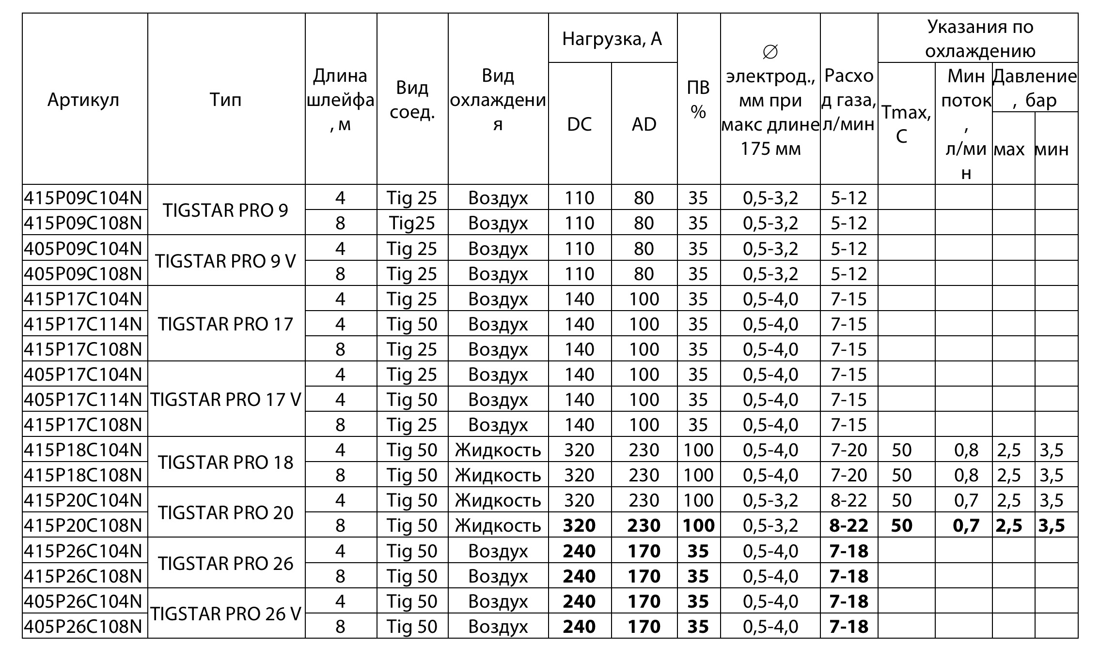

В соответствии с нормами EN 90 974-7 показатель для переменного тока AC должен подавать на 70% проверенного постоянного тока DC.

4. УКАЗАНИЯ ПО БЕЗОПАСНОСТИ

4.1 Классификация

 Опасность
Несоблюдение правил эксплуатации может привести к повреждению продукции или установки.

 ВНИМАНИЕ
Несоблюдение правил эксплуатации может привести к тяжелым повреждениям обслуживающего персонала или находящихся рядом людей.

 УКАЗАНИЕ
Техническая информация, которая объясняет пользователю эффективное применение, рабочий режим и метод работы этой продукции, может помочь обслуживающему персоналу в выполнении работ или подсказать специальные методы работы.

4.2 Нормы безопасности

Настоящая инструкция по эксплуатации содержит информацию, которая обеспечивает безопасную и бесперебойную работу.

! УКАЗАНИЕ
За поломки, возникшие из-за несоблюдения инструкции по эксплуатации производитель ответственность не несёт.

4.2.1 Общие указания по безопасности

Сварочные горелки TIGSTAR PRO, на всех этапах изготовления и монтажа, подвергаются постоянному контролю качества согласно норм DIN EN ISO 9001.

- Необходимо придерживаться предписаний инструкции по эксплуатации на протяжении всех работ: ввод в эксплуатацию, сервисное обслуживание, ремонт, транспортировка.
- Инструкция должна находиться на рабочем месте.
- Придерживайтесь предписаний, действующих в определённой стране для предотвращения несчастных случаев.
- Описанные в настоящем Руководстве по эксплуатации работы, следует выполнять таким образом, чтобы доступ к ним имели исключительно специалисты. Специалистом является лицо, которое в соответствии с его профессиональной подготовкой, знаниями и опытом, а также знаниями применяемых норм, может произвести оценку предстоящих работ и выявить возможные опасности
- Использовать на рабочем месте противопожарные средства.

Aрт. №. | Обозначение | Размеры
400P240175 | WP 20 (красный) | 4,0 x 175 мм
400P248175 | WP 20 (красный) | 4,8 x 175 мм
400P510175 | WC 20 (серый) | 1,0 x 175 мм
400P516175 | WC 20 (серый) | 1,6 x 175 мм
400P520175 | WC 20 (серый) | 2,0 x 175 мм (спец. диаметр)
400P524175 | WC 20 (серый) | 2,4 x 175 мм
400P532175 | WC 20 (серый) | 3,2 x 175 мм
400P540175 | WC 20 (серый) | 4,0 x 175 мм
400P548175 | WC 20 (серый) | 4,8 x 175 мм
400P910175 | WL 15 (золотой) | 1,0 x 175 мм
400P916175 | WL 15 (золотой) | 1,6 x 175 мм
400P920175 | WL 15 (золотой) | 2,0 x 175 мм
400P924175 | WL 15 (золотой) | 2,4 Ч 175 мм
400P932175 | WL 15 (золотой) | 3,2 Ч 175 мм
400P940175 | WL 15 (золотой) | 4,0 Ч 175 мм
400P948175 | WL 15 (золотой) | 4,8 Ч 175 мм

ТЕХНИЧЕСКИЕ ДАННЫЕ
СВАРКА АЛЮМИНИЯ
Толщин  мм | Tok  A (AC) |  Электрода, мм
1,0-1,5 | 20-50 | 1,6
2,0 | 40-70 | 2,4
3,0 | 60-100 | 3,2
4,0 | 90-130 | 3,2
5,0 | 120-170 | 4,0
6,0 | 170-250 | 4,8
 | >300 | 6,4
СВАРКА СТАЛИ
Толщина  мм | Tok  A (DC) | Электрода, мм
0,4-0,6 | 5-25 | 1,6
0,6-1,0 | 20-60 | 1,6
1,5-2,0 | 40-100 | 3,2
3,0-4,0 | 80-140 | 3,2
5,0 | 120-170 | 4,0
5,0>5 | 150>250 | 4.8

ВОЛЬФРАМОВЫЕ ЭЛЕКТРОДЫ
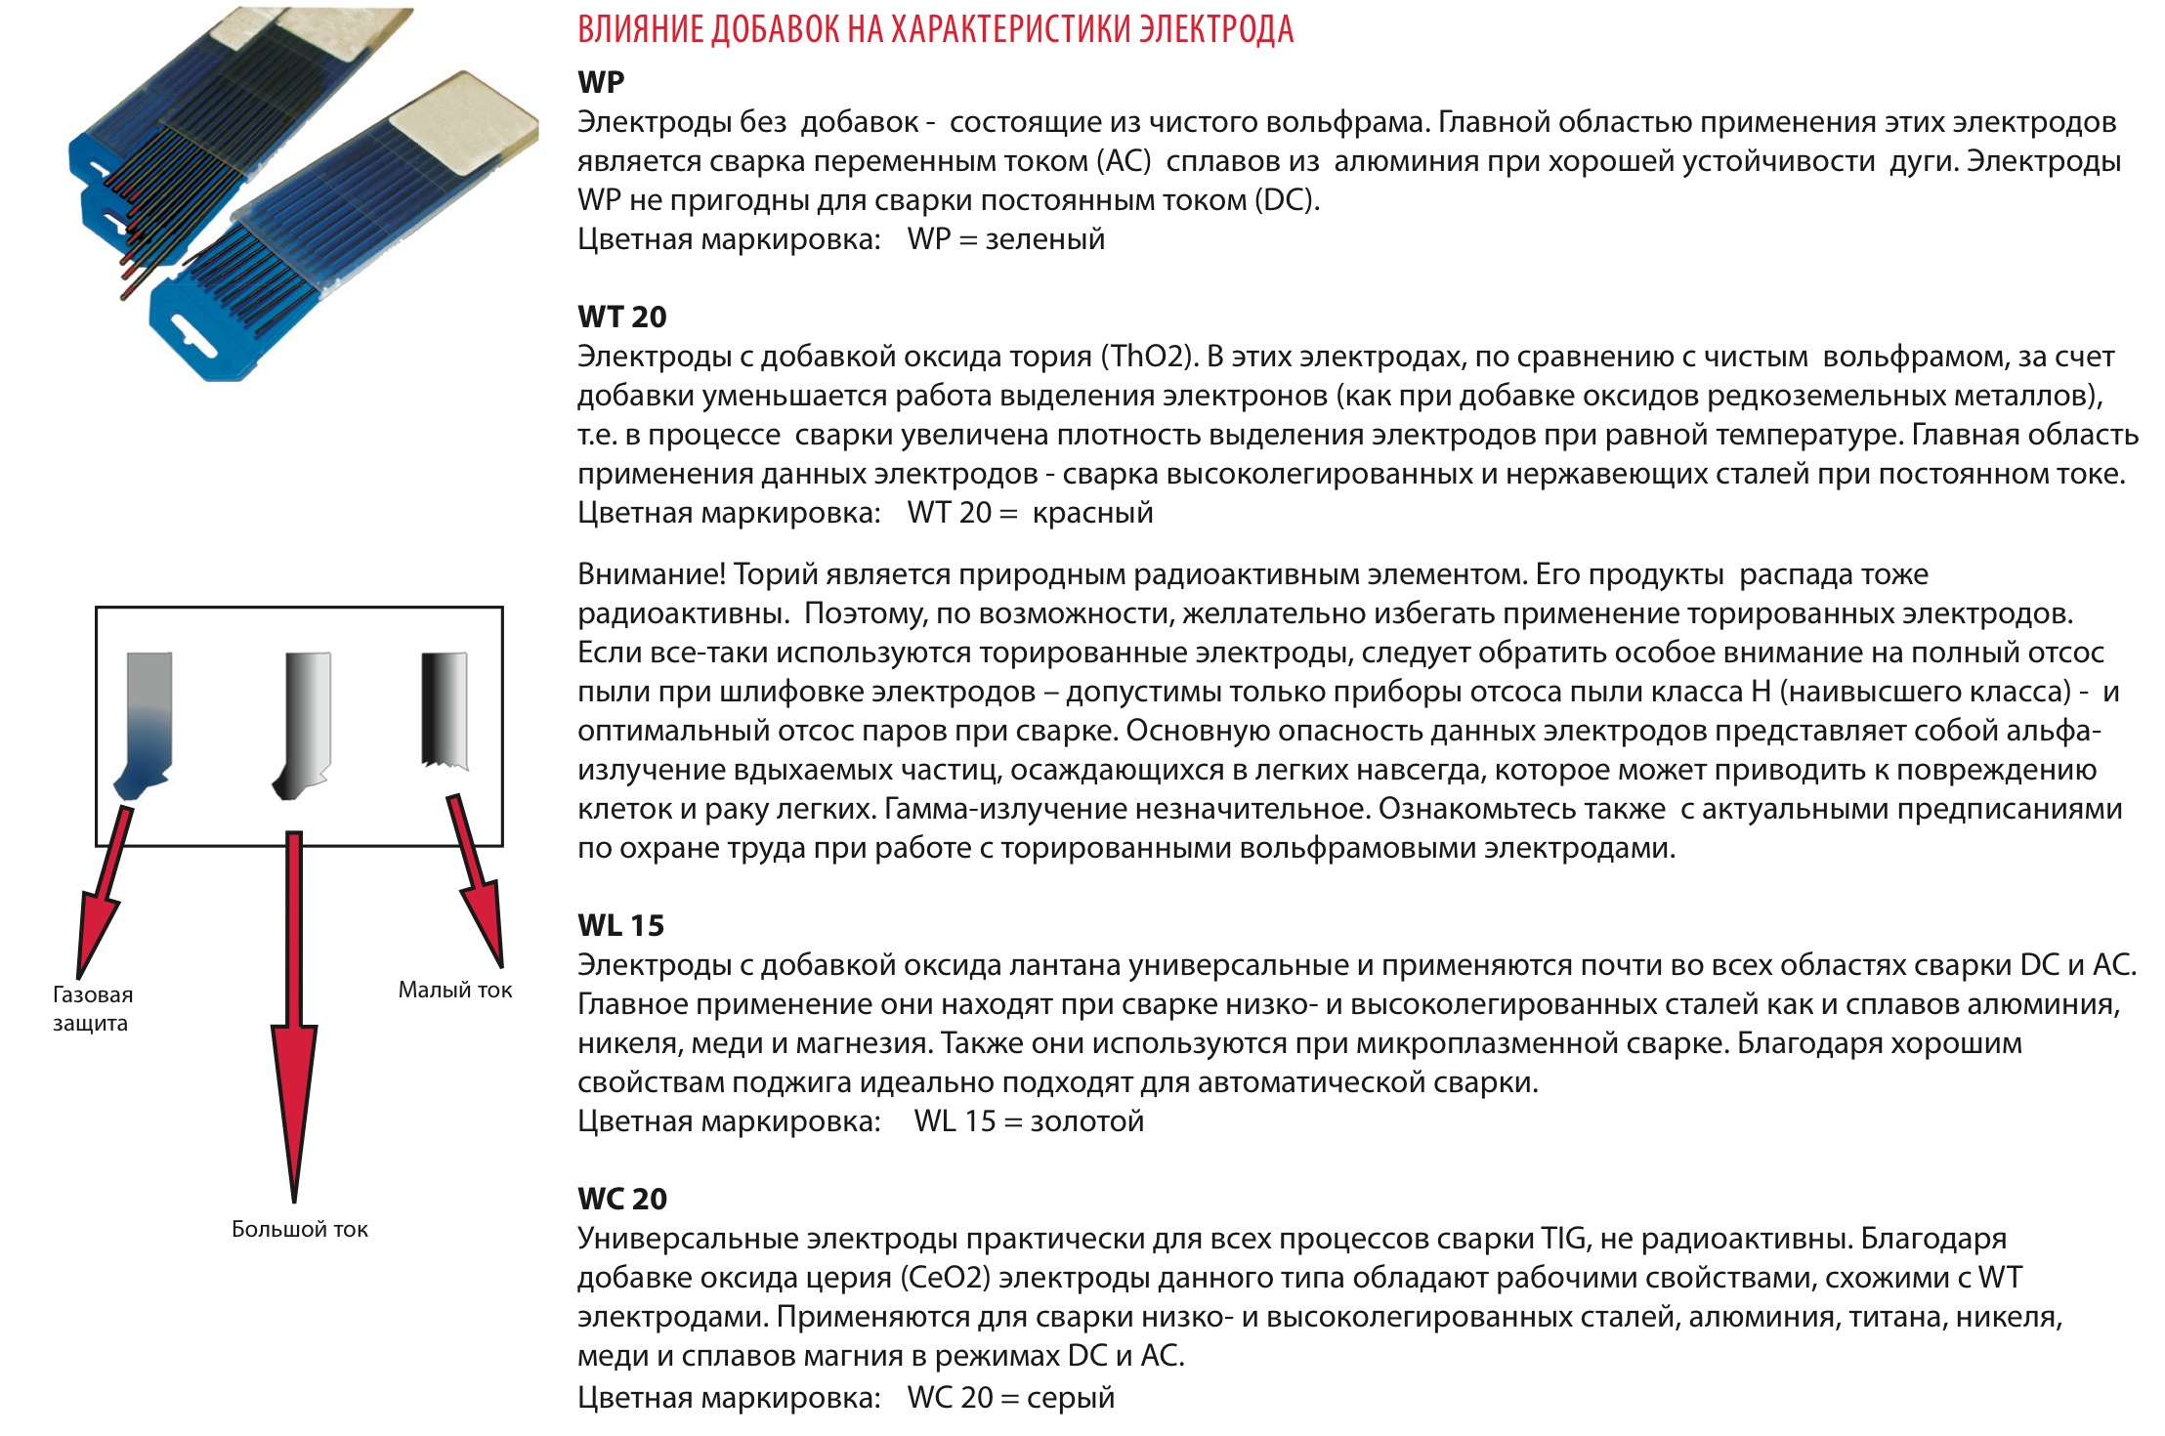

СТАНДАРТЫ: EN 60974-11.

Aрт. №. | Обозначение | Размеры
400P010175 | WP (зеленый) | 1,0 x 175 мм
400P016175 | WP (зеленый) | 1,6 x 175 мм
400P020175 | WP (зеленый) | 2,0 x 175 мм
400P024175 | WP (зеленый) | 2,4 x 175 мм
400P032175 | WP (зеленый) | 3,2 x 175 мм
400P040175 | WP (зеленый) | 4,0 x 175 мм
400P048175 | WP (зеленый) | 4,8 x 175 мм
400P210175 | WP 20 (красный) | 1,0 x 175 мм
400P216175 | WP 20 (красный) | 1,6 x 175 мм
400P220175 | WP 20 (красный) | 2,0 x 175 мм
400P224175 | WP 20 (красный) | 2,4 x 175 мм
400P232175 | WP 20 (красный) | 3,2 x 175 мм

4.2.2 Описание рисков

- Сварка электрической дугой может привести к повреждению глаз, кожи и слуха. Поэтому следует всегда носить предписанную защитную одежду и средства защиты глаз и слуха.

- Шланговый пакет не оставляйте на острых краях, в зоне брызг или горячих рабочих местах.
- Лиц не участвующих в рабочем процессе, защищать защитными завесами от оптического излучения и опасности ослепления.
- Принимайте во внимание инструкции всех составных, например: источник питания.
- Прочтите об обращении с газовыми баллонами в инструкции изготовителя и в нормах работы со сжатыми газами.
- Заготовки, очищенные хлорированными растворителями промыть чистой водой, иначе есть опасность образования фосгена. Не устанавливать в окружности места сварки хлорсодержащие ванны для обезжиривания.
- Все аэрозоли металлов, особенно свинца, кадмия, меди и бериллия вредны для здоровья!
- В связи с использованием некоторых сварочных горелок могут возникнуть дальше опасности, как, например, за счёт электрического тока (источник питания, внутренней контур тока), сжигания брызгами металла горючих или взрывоопасных веществ, ультрафиолетового излучения, паров и дымов.

! УКАЗАНИЕ
3ащищайте окружающих от возможной опасной ситуации специальными средствами защиты!

 Опасность
Позаботьтесь о должной вентиляции или вытяжке, что бы советующие показатели МАК не были превышены.

4.2.3 Техническое описание

- Данные нагрузки являются предельными. Перегрузки горелки ведут к поломкам.
- Все конструкторские изменения запрещены.
- При всех заменах комплектующих составных, а также при очистке, техническом обслуживании убедитесь, что источник питания отключён.
- Используйте горелку только в предназначенном для работы помещении. При использовании на улице необходимо принимать во внимание влияния окружающей среды.

4.3 Описание

Для возможных вопросов необходимо указать:
- Обозначение на корпусе со стороны источника питания,
- Наименование горелки.

Сварочные горелки данной серии поставляются полностью готовыми для проведения сварочных работ:
- Шланговый пакет
- Центральный штекер
- Руководство по эксплуатации для горелок

 ВНИМАНИЕ
Комплектующие не включены в объем поставок, но они так же необходимы и предусмотрены для каждого типа горелки и диаметра электрода, и имеются в наличии как монтажный набор. Вольфрамовые электроды не относятся к первичному оборудованию и должны заказываться отдельно.

5. КОМПЛЕКТ ПОСТАВКИ

! УКАЗАНИЕ
Проверить правильность комплектации составных частей при первом применении

5.1 Транспортировка

Состав поставки тщательно проверяется перед отправкой и упаковывается, но не исключаются повреждения во время транспортировки.
- Проконтролируйте соответствие поставки отгруженной накладной!

При повреждениях
- Проверьте поставку на повреждения (визуально)!

Претензии
Поставка при транспортировке была повреждена:
- немедленно свяжитесь с последней экспедиционной фирмой!
- сохраните упаковку (для возможной проверки или для обратной посылки)

Упаковка для обратной посылки
По возможности используйте оригинальную упаковку и упаковочный материал.
При возникновении претензий по упаковке и транспортировке обращайтесь к поставщику.

Складирование в закрытом помещении
Температура окружающего воздуха
при транспортировке и складировании: от - 25 °C до + 55 °C
Относительная влажность воздуха: до 90 % при 20 °C
6. ФУНКЦИОНИРОВАНИЕ

Укомплектованная сварочная горелка TIGSTAR PRO представляет собой функциональную единицу, которая при обеспечении соответствующими производственными мощностями обеспечивает электрическую дугу.

6.1 Сварочные горелки TIG

При сварке сварочной горелкой для дуговой сварки в инертном газе используется вольфрамовый электрод. Расплавленный электродный и основной металлы защищены инертным газом.
Через электрододержатель передается ток на вольфрамовый электрод и при равном расстоянии около 5 мм до рабочей поверхности зажигается дуга.

Для предотвращения опасности при техническом обслуживании, ремонте. На протяжении всех ремонтных работ необходимо:
- Вытянуть штекер
- Выключить установку
- Перекрыть подачу газа

7.1 Монтаж головки горелки
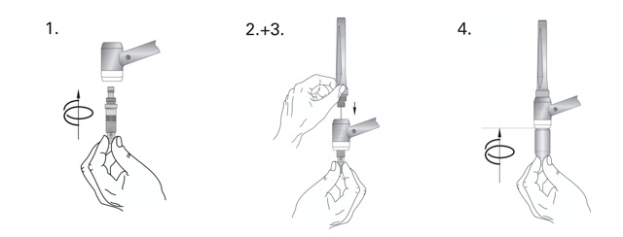
Рис. 1 Монтаж головки горелки

- Вкрутите корпус цанги вместе с цангой снизу в головку горелки.
- Вставьте вольфрамовый электрод сверху в корпус вместе с цангой.
- Удерживайте плотно вольфрамовый электрод и прикрутите колпачок горелки.
- Прикрутите газовое сопло снизу горелки.

! УКАЗАНИЕ
Вместо электрододержателя можно использовать диффузор газа, который в силу своей конструкции производит ламинарный газовый поток.

Электроды
Вид электродов определен нормами DIN EN 26 848. Максимальная длина электродов зависит от типа горелки. См. раздел 3 Технические данные.

! УКАЗАНИЕ
Метод сварки зависит от выбора советующего электрода, его характеристики динамических качеств (источника питания) с точки зрения возбуждения дуги, а так же его износа. Важным условием также является гладкая, без шероховатостей, шлифовка электрода.

7.2 Монтаж шлангового пакета
При монтаже шланговый пакет устанавливают на источник сварочного тока в соответствии с системой управления.

! УКАЗАНИЕ
Изучите инструкцию по эксплуатации изготовителя источника сварочного тока.

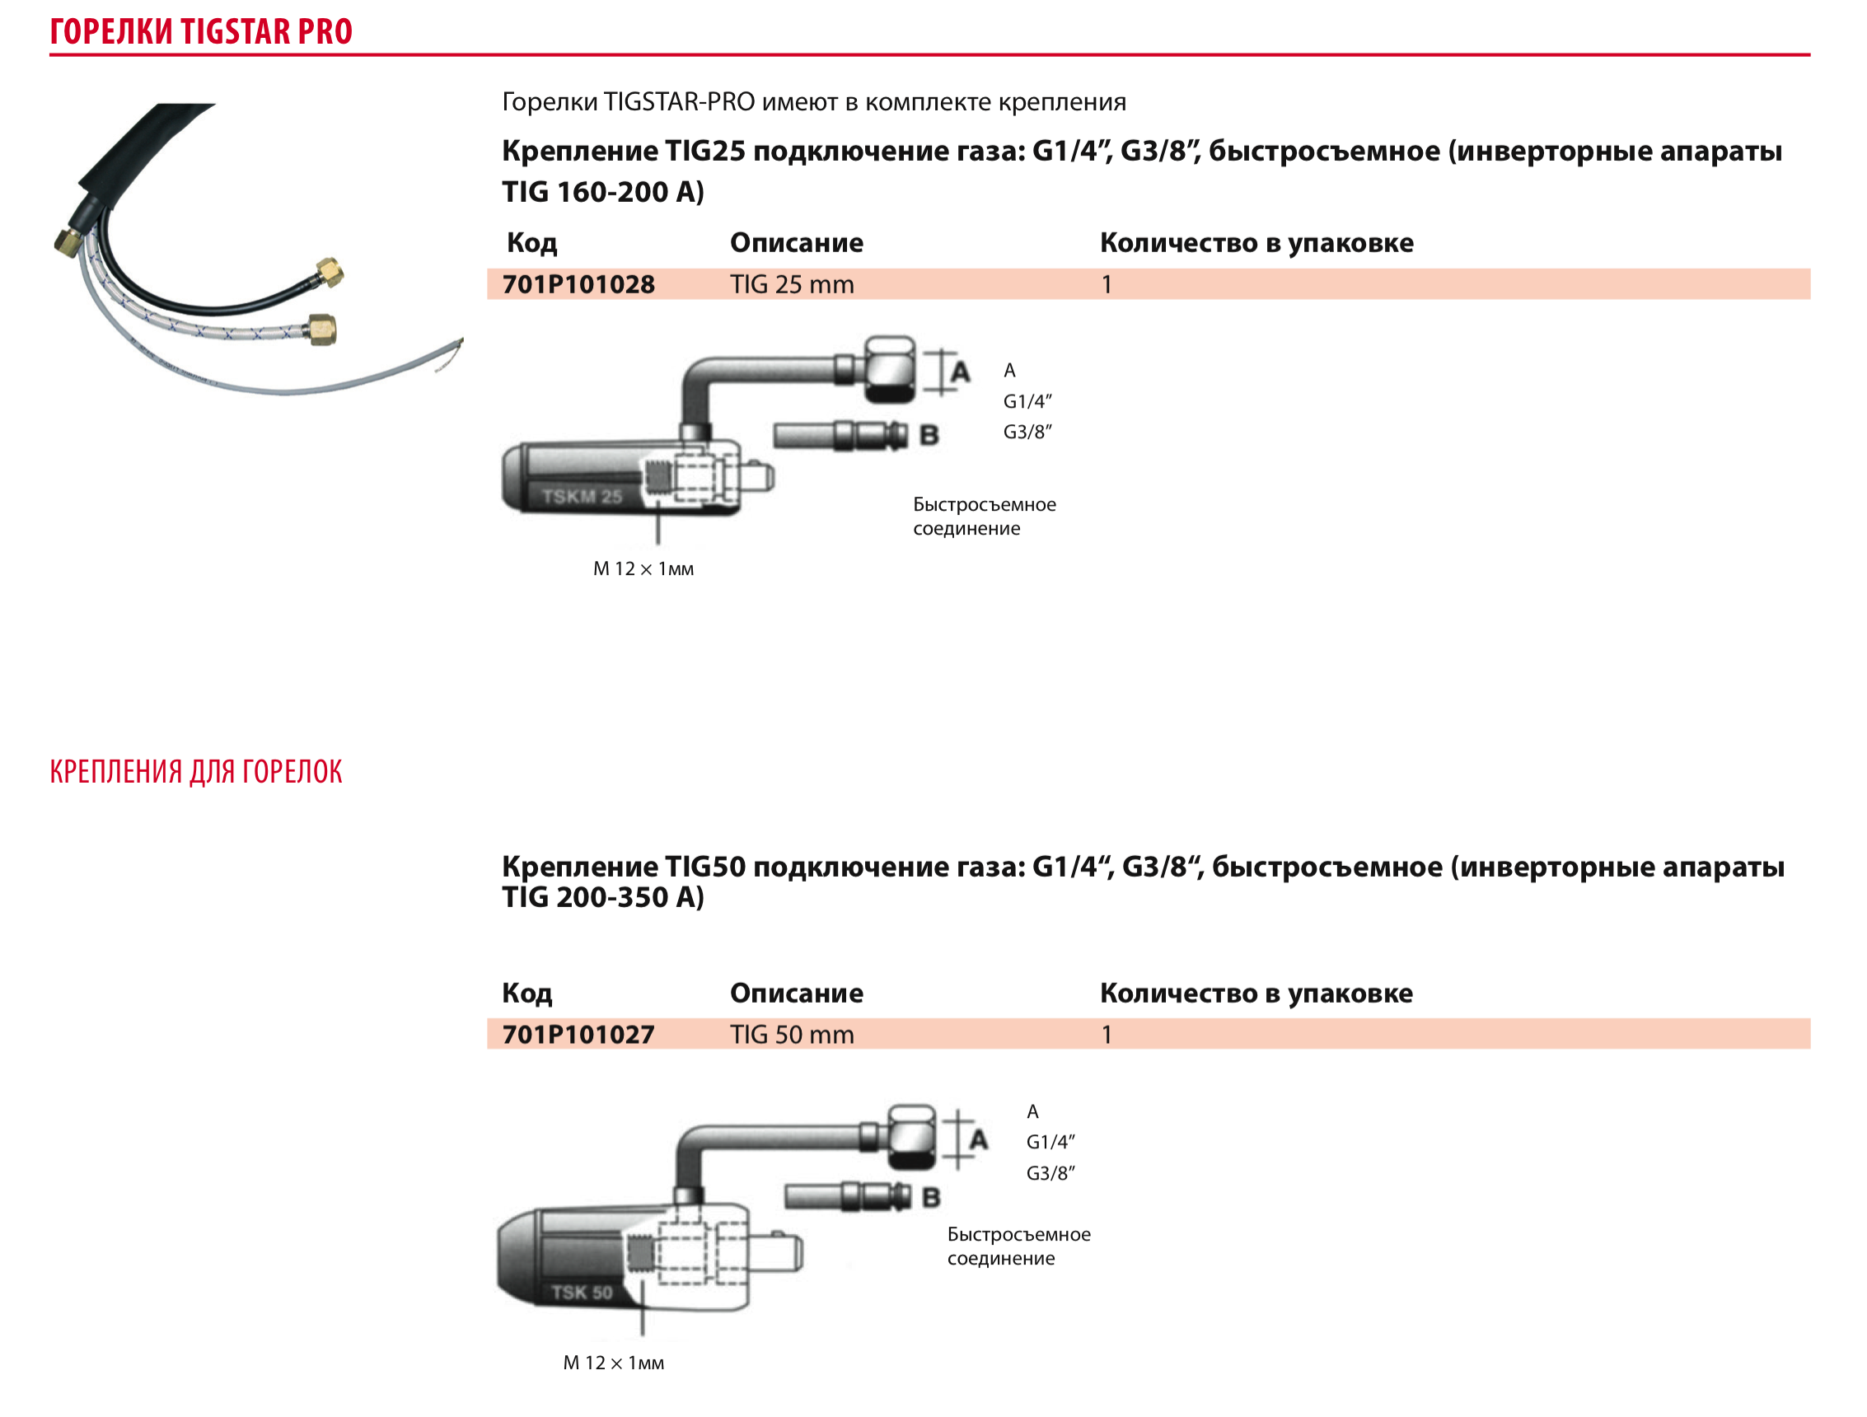

В зависимости от оснащения сварочной горелки для дуговой сварки в инертном газе она может охлаждаться воздухом или жидкостью.
Шланговый пакет служит как шина питания и оснащен всеми присоединительными элементами.

7. ВВОД В ЭКСПЛУАТАЦИЮ

 Опасность
Должны быть в наличии монтажный набор и вольфрамовый электрод.

 ВНИМАНИЕ
В ходе выше описанных рабочих процессов существует опасность повреждения остро отточенными электродами.

Горелка TIGSTAR PRO 9/ TIGSTAR PRO 20 H₂O

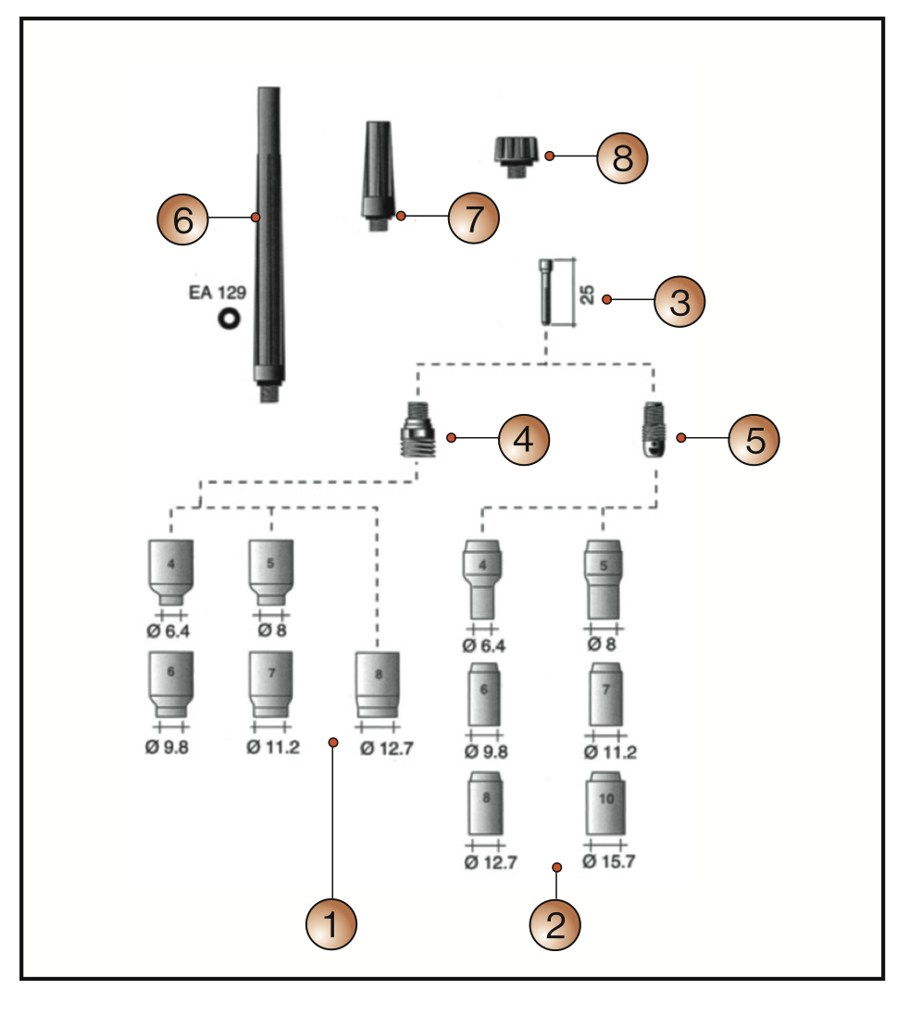

TIGSTAR PRO 9/ TIGSTAR PRO 20 H₂O – ЗАПЧАСТИ

Aрт. №. | Обозначение | Диаметр , мм | Поз.
401P201106 | Газовое сопло | д 6,4 мм | 2
401P201107 | Газовое сопло | д 8,0 мм | 2
401P201108 | Газовое сопло | д 9,8 мм | 2
401P201109 | Газовое сопло | д 11,2 мм | 2
401P201110 | Газовое сопло | д 12,7 мм | 2
401P201111 | Газовое сопло | д 15,7 мм | 2
401P201400 | Газовое сопло для линзы | д 6,4 мм | 1
401P201401 | Газовое сопло для линзы | д 8,0 мм | 1
401P201402 | Газовое сопло для линзы | д 9,8 мм | 1
401P201403 | Газовое сопло для линзы | д 11,2 мм | 1
401P201404 | Газовое сопло для линзы | д 12,7 мм | 1
401P200599 | Зажимная цанга | д 0,5 мм | 3
401P200600 | Зажимная цанга | д 1,0 мм | 3
401P200601 | Зажимная цанга | д 1,6 мм | 3
401P200604 | Зажимная цанга | д 2,0 мм | 3
401P200602 | Зажимная цанга | д 2,4 мм | 3

Aрт. №. | Обозначение | Диаметр , мм | Поз.
401P200603 | Зажимная цанга | д 3,2 мм | 3
401P201300 | Корпус цанги с линзой | д 1,0 мм | 4
401P201301 | Корпус цанги с линзой | д 1,6 мм | 4
401P201302 | Корпус цанги с линзой | д 2,4 мм | 4
401P201303 | Корпус цанги с линзой | д 3,2 мм | 4
401P200999 | Корпус цанги | д 0,5 мм | 5
401P201000 | Корпус цанги | д 1,0 мм | 5
401P201001 | Корпус цанги | д 1,6 мм | 5
401P201002 | Корпус цанги | д 2,0-2,4 мм | 5
401P201003 | Корпус цанги | д 3,2 мм | 5
401P200300 | Колпачок электродов длинный |  | 6
401P200200 | Колпачок электродов средний |  | 7
401P200100 | Колпачок электродов короткий |  | 8

Горелка TIGSTAR PRO 17/ TIGSTAR PRO 26/ TIGSTAR PRO 18 H₂O

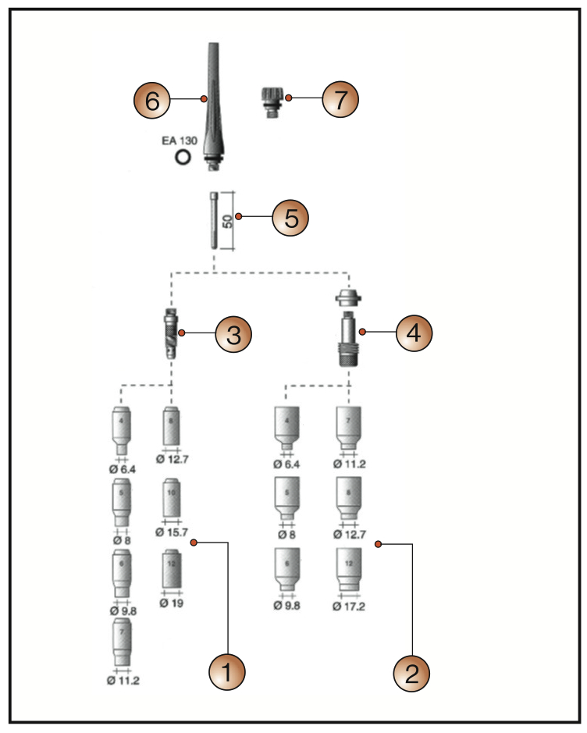

TIGSTAR PRO 17/ TIGSTAR PRO 26/ TIGSTAR PRO 18 H₂O – ЗАПЧАСТИ

Aрт. №. | Обозначение | Диаметр , мм | Поз.
401P170907 | Газовое сопло | д 6,4 мм | 1
401P170908 | Газовое сопло | д 8,0 мм | 1
401P170909 | Газовое сопло | д 9,5 мм | 1
401P170910 | Газовое сопло | д 11,2 мм | 1
401P170911 | Газовое сопло | д 12,7 мм | 1
401P170912 | Газовое сопло | д 15,7 мм | 1
401P170913 | Газовое сопло | д 19,0 мм | 1
401P222200 | Газовое сопло для линзы | д 6,4 мм | 2
401P222201 | Газовое сопло для линзы | д 8,0 мм | 2
401P222202 | Газовое сопло для линзы | д 9,8 мм | 2
401P222203 | Газовое сопло для линзы | д 11,2 мм | 2
401P222204 | Газовое сопло для линзы | д 12,7 мм | 2
401P222206 | Газовое сопло для линзы | д 17,2 мм | 2
401P180997 | Корпус цанги | д 0,5 мм | 3
401P180998 | Корпус цанги | д 1,0 мм | 3
401P180999 | Корпус цанги | д 1,6 мм | 3
401P181000 | Корпус цанги | д 2,4 мм | 3
401P181001 | Корпус цанги | д 3,2 мм | 3
401P181002 | Корпус цанги | д 4,0 мм | 3
401P171000 | Изолятор
401P181299 | Корпус цанги с линзой | д 1,0 мм | 4
401P181300 | Корпус цанги с линзой | д 1,6 мм | 4
401P181301 | Корпус цанги с линзой | д 2,4 мм | 4
401P181302 | Корпус цанги с линзой | д 3,2 мм | 4
401P181303 | Корпус цанги с линзой | д 4,0 мм | 4
402P170499 | Зажимная цанга | д 0,5 мм | 5
402P170500 | Зажимная цанга | д 1,0 мм | 5
402P170501 | Зажимная цанга | д 1,2 мм | 5
402P170502 | Зажимная цанга | д 1,6 мм | 5
402P170506 | Зажимная цанга | д 2,0 мм | 5
402P170503 | Зажимная цанга | д 2,4 мм | 5
402P170504 | Зажимная цанга | д 3,2 мм | 5
402P170505 | Зажимная цанга | д 4,0 мм | 5
402P170200 | Колпачок электродов длинный |  | 6
402P170100 | Колпачок электродов средний |  | 7
402P170150 | Колпачок электродов короткий |  | -

